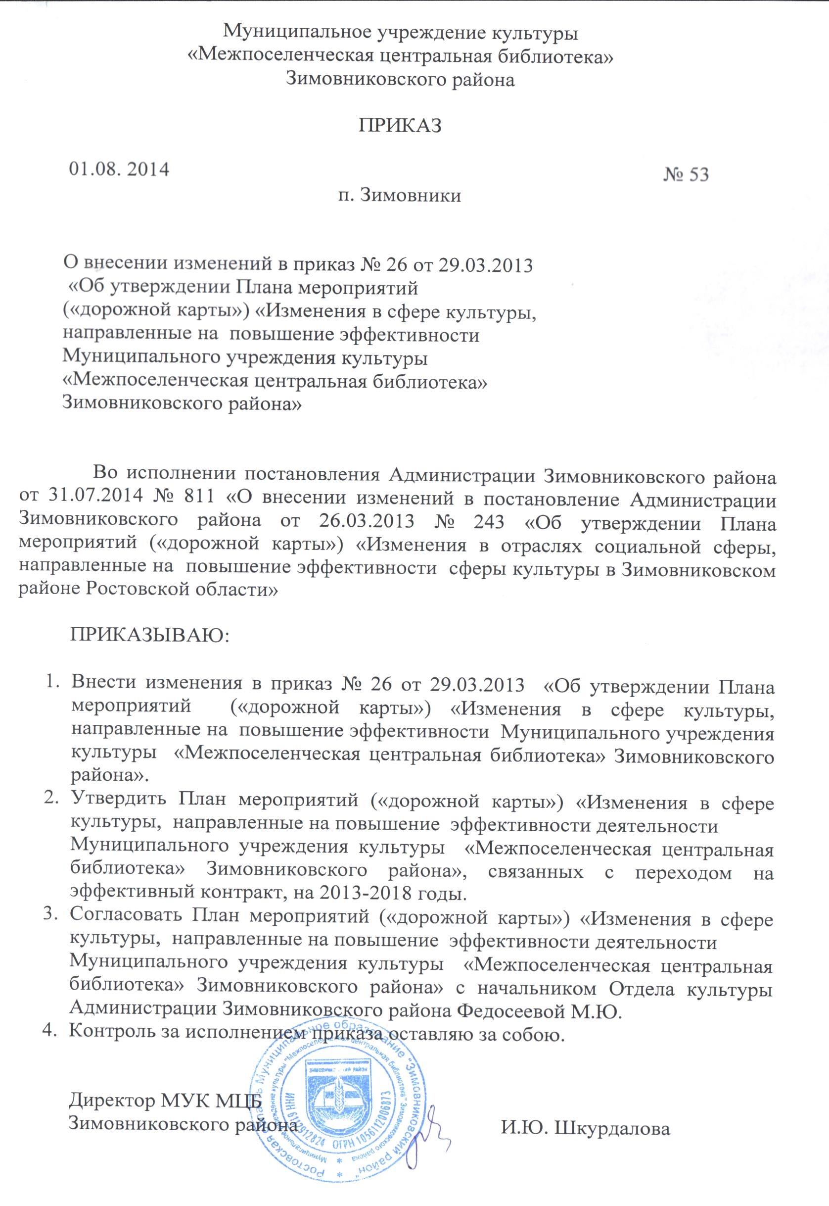

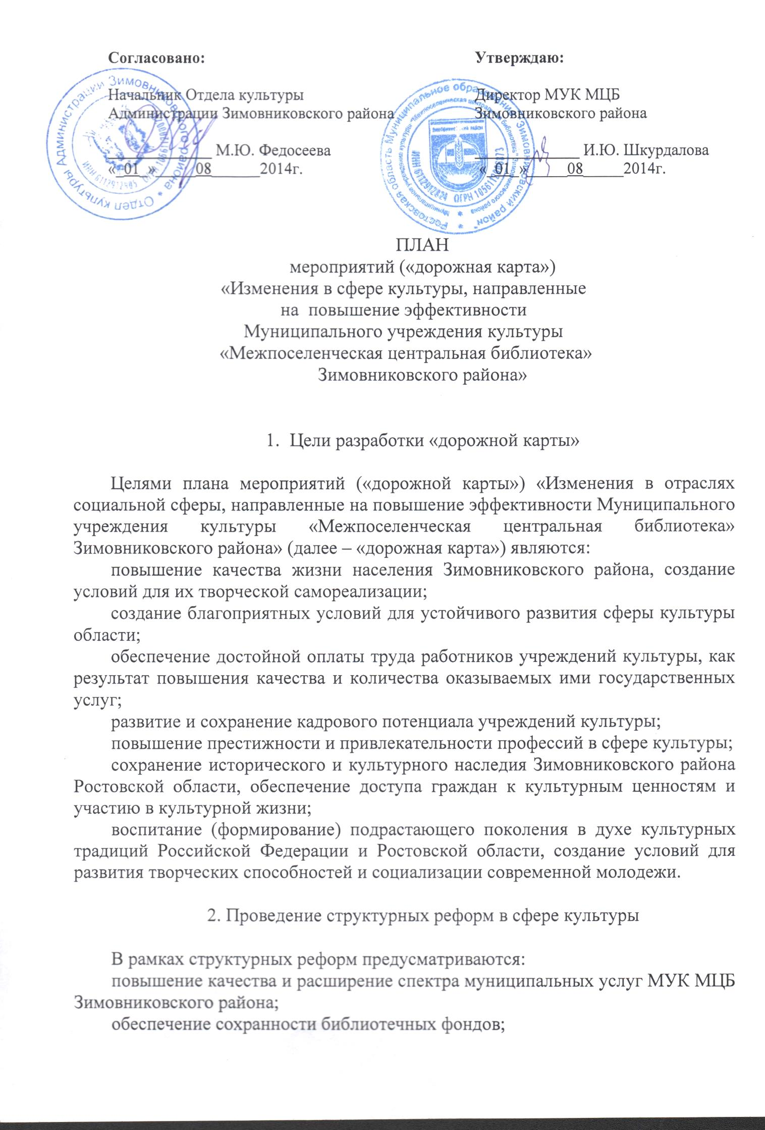

обеспечение равного доступа населения к услугам МУК МЦБ Зимовниковского района, информации и глобальным информационным ресурсам;
создание условий для повышения качества и конкурентоспособности услуг, предоставляемых МУК МЦБ Зимовниковского района;
совершенствование системы компьютеризации и информатизации МУК МЦБ Зимовниковского района;
осуществление модернизации и развитие инфраструктуры МУК МЦБ Зимовниковского района;
выдвижение достижений МУК МЦБ Зимовниковского района на областной, региональный, российский культурный уровень;
обеспечение совершенствования организационных, экономических и правовых механизмов развития МУК МЦБ Зимовниковского района.

3. Целевые показатели (индикаторы) развития сферы
культуры и меры, обеспечивающие их достижение

3.1. С ростом эффективности и качества оказываемых услуг будут достигнуты следующие целевые показатели (индикаторы):

3.1.1. Коэффициент динамики количества библиографических записей в сводном электронном каталоге библиотек Ростовской области (по сравнению с предыдущим годом):
(коэффициент динамики)
2012 год | 2013 год | 2014 год | 2015 год | 2016 год | 2017 год | 2018 год
1,2 | 1,3 | 1,4 | 1,5 | 1,6 | 1,7 | 1,8

3.1.2. Доля муниципальных библиотек, подключенных к информационно-коммуникационной сети «Интернет», в общем количестве библиотек Зимовниковского района:
(процентов)
2012 год | 2013 год | 2014 год | 2015 год | 2016 год | 2017 год | 2018 год
100 | 100 | 100 | 100 | 100 | 100 | 100

3.1.3. Увеличение посещаемости МУК МЦБ Зимовниковского района (по отношению к 2013 году):
(процентов)
2012 год | 2013 год | 2014 год | 2015 год | 2016 год | 2017 год | 2018 год
0 | 0 | 0,008 | 0,009 | 0,1 | 0,1 | 0,1

3.1.4. Увеличение количества предоставляемых дополнительных услуг МУК МЦБ Зимовниковского района (по отношению к 2013 году):
(процентов)
2012 год | 2013 год | 2014 год | 2015 год | 2016 год | 2017 год | 2018 год
0 | 0 | 10 | 15 | 20 | 25 | 30

3.1.5. Оптимизация численности работников МУК МЦБ Зимовниковского района:
(процентов)
2012 год | 2013 год | 2014 год | 2015 год | 2016 год | 2017 год | 2018 год
0 | 0 | 2 | 4 | 6 | 8 | 10

3.2. Мерами, обеспечивающими достижение целевых показателей (индикаторов) развития МУК МЦБ Зимовниковского района, являются:
3.2.1. создание механизма стимулирования работников МУК МЦБ Зимовниковского района, оказывающих услуги (выполняющих работы) различной сложности, включающего установление более высокого уровня заработной платы, обеспечение выполнения требований к качеству оказания услуг, прозрачное формирование оплаты труда, внедрение современных норм труда, направленных на повышение качества оказания муниципальных услуг;
3.2.2. поэтапный рост оплаты труда работников МУК МЦБ Зимовниковского района, достижение целевых показателей по доведению уровня оплаты труда (средней заработной платы) работников учреждений культуры до средней заработной платы в Ростовской области в соответствии с Указом Президента Российской Федерации от 07.05.2012 № 597 «О мероприятиях по реализации государственной социальной политики»;
постановлением Администрации Зимовниковского района от 03.08.2012 №702 «О повышении заработной платы отдельным категориям работников муниципальных учреждений»;
3.2.3. обновление квалификационных требований к работникам, переобучение, повышение квалификации, приток квалифицированных кадров, создание предпосылок для появления в конкурентоспособных специалистов и менеджеров, сохранение и развитие кадрового потенциала работников МУК МЦБ Зимовниковского района;

4. Мероприятия по совершенствованию оплаты
труда работников МУК МЦБ Зимовниковского района

4.1. Разработка и проведение мероприятий по совершенствованию оплаты труда работников МУК МЦБ Зимовниковского района должны осуществляться в соответствии с распоряжением Правительства Российской Федерации от 28.12.2012 № 2606-р, постановление Правительства Ростовской области от 27.02.2013 г. № 93 постановлением Администрации Зимовниковского района от 03.08.2012 №702 «О повышении заработной платы отдельным категориям работников муниципальных учреждений».
При планировании размеров средств, направляемых на повышение заработной платы работников МУК МЦБ Зимовниковского района объемы финансирования должны соотноситься с выполнением показателей эффективности и достижением целевых показателей (индикаторов).

4.2. Показателями (индикаторами), характеризующими эффективность
мероприятий по совершенствованию оплаты труда работников МУК МЦБ
Зимовниковского района, являются:

4.2.1. Динамика примерных (индикативных) значений соотношения средней заработной платы работников МУК МЦБ Зимовниковского района, повышение оплаты труда которых предусмотрено Указом Президента Российской Федерации от 07.05.2012 № 597 «О мероприятиях по реализации государственной социальной политики», и средней заработной платы в Ростовской области:
(процентов)
2013 год | 2014 год | 2015 год | 2016 год | 2017 год | 2018 год
57,7 | 65,1 | 74,3 | 82,4 | 100,0 | 100,0

4.2.2. Среднемесячная заработная плата работников муниципальных учреждений культуры:
(рублей)
2013 год | 2014 год | 2015 год | 2016 год | 2017 год | 2018 год
12477,4 | 15452 | 19152 | 23194 | 31019 | 34028,0

5. Основные мероприятия, направленные на повышение эффективности и качества
предоставляемых услуг в сфере культуры, связанные с переходом на эффективный контракт

№ п/п | Наименование мероприятий | Результат | Ответственный исполнитель | Сроки исполнения

1 | 2 | 3 | 4 | 5
Раздел I. Совершенствование системы оплаты труда
1.1. | Проведение мероприятий с учетом специфики отрасли по возможному привлечению на повышение заработной платы не менее одной трети средств, получаемых за счет реорганизации неэффективных учреждений, а также по возможному привлечению средств от приносящей доход деятельности | информация в Отдел культуры Администрации Зимовниковского района | Директор  Главный бухгалтер | 2013 – 2018 годы
1.2. | Формирование штатной численности в учреждениях культуры с учетом разработанных Минкультуры области методических рекомендаций по формированию штатной численности учреждений с учетом отраслевой специфики | Приказ МУК МЦБ Зимовниковского района | Директор  Главный бухгалтер | 2014 – 2017 годы
1.3. | Внесение изменений в Положение об оплате труда работников МУК МЦБ Зимовниковского района | Приказ МУК МЦБ Зимовниковского района | Директор  Главный бухгалтер  Председатель профсоюзного комитета | 2013 год
Раздел II. Создание прозрачного механизма
оплаты труда руководителя МУК МЦБ Зимовниковского района

2.1. | Организация мероприятий по представлению руководителем МУК МЦБ Зимовниковского района сведений о доходах, об имуществе и обязательствах имущественного характера руководителя, его супруги (супруга) и несовершеннолетних детей, а также граждан, претендующих на занятие должностей руководителей учреждений | трудовой договор  Отдела культуры Администрации Зимовниковского района  с директором МУК МЦБ  Зимовниковского района | Директор | 2013 – 2018 годы
Раздел III. Развитие кадрового потенциала
работников МУК МЦБ Зимовниковского района
3.1. | Осуществление мероприятий по обеспечению соответствия работников МУК МЦБ Зимовниковского района обновленным квалификационным требованиям, в том числе на основе повышения квалификации и переподготовки работников МУК МЦБ  Зимовниковского района | информация в Отдел культуры Администрации Зимовниковского района | Заведующая методическим отделом  Заведующая отделом обслуживания  Заведующая отделом БИЦ | 2013 – 2018 годы
3.2. | Проведение мероприятий по организации заключения дополнительных соглашений к трудовым договорам (новых трудовых договоров) с работниками МУК МЦБ Зимовниковского района в связи с введением эффективного контракта | трудовые договоры с работниками МУК МЦБ  Зимовниковского района | Бухгалтер 1 категории | 2013 – 2018 годы
3.3. | Направление в Отдел культуры Администрации Зимовниковского района информации об анализе лучших практик внедрения эффективного контракта, предусмотренного Программой поэтапного совершенствования системы оплаты труда в государственных (муниципальных) учреждениях на 2012 – 2018 годы, утвержденной распоряжением Правительства Российской Федерации от 26.11.2012 № 2190-р | информация в Отдел культуры Администрации Зимовниковского района | Главный бухгалтер | ежегодно,  до 15 июля,  с 2013 по  2018 год
3.4. | Обеспечение дифференциации оплаты труда основного и прочего персонала, оптимизация расходов на административно-управленческий персонал МУК МЦБ Зимовниковского района, с учетом предельной доли расходов на оплату их труда в фонде оплаты труда учреждения – не более 40 процентов | приказ МУК МЦБ  Зимовниковского района | Главный бухгалтер | 2013 – 2014 годы
Раздел IV. Независимая оценка качества работы
МУК МЦБ Зимовниковского района

4.1. | Участие в работе по реализации независимой системы оценки качества работы МУК МЦБ Зимовниковского района | приказ МУК МЦБ  Зимовниковского района | Директор  Заведующая методическим отделом | ежегодно
4.2. | Участие в общественном совете по проведению независимой оценки качества работы МУК МЦБ Зимовниковского района и составлению рейтингов с участием общественных организаций, профессиональных сообществ и независимых экспертов | приказ МУК МЦБ  Зимовниковского района | Заведующая методическим отделом  Заведующая отделом обслуживания  Заведующая отделом БИЦ  Председатель профсоюзного комитета | 2014 год
4.3. | Обеспечение организационно-технического сопровождения деятельности МУК МЦБ Зимовниковского района | приказ МУК МЦБ  Зимовниковского района | Директор | ежегодно
4.4 | Активизация участия социально ориентированных некоммерческих организаций в проведении независимой оценки | информация в Отдел культуры Администрации Зимовниковского района | Заведующая методическим отделом | ежегодно
4.5 | Обеспечение открытости и доступности  информации о деятельности МУК МЦБ  Зимовниковского района | сайт МУК МЦБ  Зимовниковского района, размещение информации на сайте | Заведующая отделом БИЦ | ежегодно
4.6 | Проведение мониторинга работы МУК МЦБ Зимовниковского района, формирование независимой оценки качества работы, составление рейтингов деятельности в соответствии с принятыми нормативными и методическими документами | публикация рейтингов деятельности, разработка и утверждение планов работы  МУК МЦБ  Зимовниковского района | Заведующая отделом обслуживания  Заведующая отделом БИЦ | ежегодно
4.7 | Проведение информационной кампании в средствах массовой информации, в том числе с использованием информационно-телекоммуникационной сети «Интернет», о функционировании независимой оценки качества МУК МЦБ Зимовниковского района | повышение информированности потребителей услуг и общественности о проведении независимой оценки | Заведующая отделом обслуживания  Заведующая отделом БИЦ | ежегодно
4.8 | Проведение мониторинга функционирования независимой системы оценки качества работы МУК МЦБ Зимовниковского района | отчет о реализации независимой системы оценки качества работы МУК МЦБ Зимовниковского района; заполнение форм отчетности в соответствии с приказом Минтруда России от 31.05.2013 № 234а (приложение № 2, раздел 3) | Директор  Заведующая методическим отделом | ежегодно
Раздел V. Сопровождение «дорожной карты»

5.1. | Согласование Отделом культуры Администрации Зимовниковского района «дорожной карты» в сфере культуры направленные на повышение эффективности деятельности МУК МЦБ Зимовниковского района» | приказ  МУК МЦБ  Зимовниковского района | Директор | 2013 – 2018 годы
5.2. | Подготовка и согласование постановления Администрации Зимовниковского района, предусматривающего утверждение «дорожной карты», содержащего целевые индикаторы развития отрасли, оптимизацию структуры и определение динамики значений соотношений средней заработной платы работников учреждений культуры, определенных Указом Президента Российской Федерации от 07.05.2012 № 597, и средней заработной платы в Ростовской области в 2012 – 2018 годах | постановление Администрации Зимовниковского района | Директор  Председатель профсоюзного комитета | I полугодие 2014 г.
5.3. | Разработка и утверждение МУК МЦБ Зимовниковского района плана мероприятий по повышению эффективности деятельности учреждения в части оказания муниципальных услуг (выполнения работ) на основе целевых показателей деятельности учреждения, совершенствованию системы оплаты труда соответствующих категорий работников (по согласованию с Отделом культуры Администрации Зимовниковского района) | приказ  МУК МЦБ  Зимовниковского района | Директор | 1 полугодие 2014 г.

Директор МУК МЦБ Зимовниковского района И.Ю. Шкурдалова

